МИНИСТЕРСТВО ОБРАЗОВАНИЯ И НАУКИ РОССИЙСКОЙ ФЕДЕРАЦИИ

Федеральное государственное бюджетное образовательное учреждение высшего профессионального образования

**«Вятский государственный университет»**

**(ФГБОУ ВО «ВятГУ»)**

Факультет автоматики и вычислительной техники

Кафедра электронных вычислительных машин

Знакомство со средой программирования Delphi/Lazarus

Отчет

Лабораторная работа №8 по дисциплине

«Программирование»

Выполнил студент группы ИВТ-11 _______________/Кудяшев Я.Ю./

Проверил преподаватель________________________/Чистяков Г.А./

Киров 2020

**Цель работы**

Познакомиться с парадигмой событийно-ориентационного программирования, получить базовые навыки создания программ с графическим интерфейсом пользователя.

**Задание**

1. Разработать программу «текстовый редактор».
2. Реализовать возможности работы с начертанием шрифта, вывода текста на печать, подсчёта статистики.
3. В обязательном порядке должны быть реализованы функции «открыть», «создать», «сохранить» и «сохранить как».
4. Реализация дополнительных возможностей будет оцениваться в индивидуальном порядке.

**Программа**

program project1;

{$mode objfpc}{$H+}

uses

{$IFDEF UNIX}{$IFDEF UseCThreads}

cthreads,

{$ENDIF}{$ENDIF}

Interfaces, // this includes the LCL widgetset

Forms, printer4lazarus, Unit1

{ you can add units after this };

{$R *.res}

begin

RequireDerivedFormResource:=True;

Application.Scaled:=True;

Application.Initialize;

Application.CreateForm(TForm1, Form1);

Application.Run;

end.

unit Unit1;

{$mode objfpc}{$H+}

interface

uses

Classes, SysUtils, Forms, Controls, Graphics, Dialogs, StdCtrls, Menus,

Printers, ExtCtrls, ComCtrls, LazUTF8, PrintersDlgs, UITypes;

type

{ TForm1 }

TForm1 = class(TForm)

Edit1: TEdit;

FontDialog1: TFontDialog;

MainMenu1: TMainMenu;

Memo1: TMemo;

MenuItem1: TMenuItem;

MenuItem10: TMenuItem;

MenuItem11: TMenuItem;

MenuItem12: TMenuItem;

MenuItem13: TMenuItem;

MenuItem14: TMenuItem;

MenuItem15: TMenuItem;

MenuItem16: TMenuItem;

MenuItem17: TMenuItem;

MenuItem2: TMenuItem;

MenuItem3: TMenuItem;

MenuItem4: TMenuItem;

MenuItem5: TMenuItem;

MenuItem6: TMenuItem;

MenuItem7: TMenuItem;

MenuItem8: TMenuItem;

MenuItem9: TMenuItem;

OpenDialog1: TOpenDialog;

PrintDialog1: TPrintDialog;

SaveDialog1: TSaveDialog;

procedure Button1Click(Sender: TObject);

procedure Edit1Change(Sender: TObject);

procedure FormCreate(Sender: TObject);

procedure FSFSClick(Sender: TObject);

procedure Label1Click(Sender: TObject);

procedure Memo1Change(Sender: TObject);

procedure MenuItem10Click(Sender: TObject);

procedure MenuItem11Click(Sender: TObject);

procedure MenuItem12Click(Sender: TObject);

procedure MenuItem13Click(Sender: TObject);

procedure MenuItem14Click(Sender: TObject);

procedure MenuItem15Click(Sender: TObject);

procedure MenuItem16Click(Sender: TObject);

procedure MenuItem17Click(Sender: TObject);

procedure MenuItem1Click(Sender: TObject);

procedure MenuItem2Click(Sender: TObject);

procedure MenuItem5Click(Sender: TObject);

procedure MenuItem6Click(Sender: TObject);

procedure MenuItem7Click(Sender: TObject);

procedure MenuItem8Click(Sender: TObject);

procedure MenuItem9Click(Sender: TObject);

procedure TaskDialog1ButtonClicked(Sender: TObject;

AModalResult: TModalResult; var ACanClose: Boolean);

procedure ToggleBox1Change(Sender: TObject);

private

public

end;

var

Form1: TForm1;

FileWork: String;

implementation

{$R *.lfm}

procedure SaveAs;

begin

if Form1.SaveDialog1.Execute then

begin

Form1.Memo1.Lines.SaveToFile(Form1.SaveDialog1.FileName);

FileWork:=Form1.SaveDialog1.FileName;

end;

end;

{ TForm1 }

procedure TForm1.FormCreate(Sender: TObject);

begin

end;

procedure TForm1.FSFSClick(Sender: TObject);

begin

end;

procedure TForm1.Label1Click(Sender: TObject);

begin

end;

procedure TForm1.Memo1Change(Sender: TObject);

begin

end;

procedure TForm1.MenuItem10Click(Sender: TObject);

begin

Close;

end;

procedure TForm1.MenuItem11Click(Sender: TObject);

begin

Memo1.CutToClipboard;

end;

procedure TForm1.MenuItem12Click(Sender: TObject);

begin

Memo1.CopyToClipboard;

end;

procedure TForm1.MenuItem13Click(Sender: TObject);

begin

Memo1.PasteFromClipboard;

end;

procedure TForm1.MenuItem14Click(Sender: TObject);

begin

If Memo1.WordWrap then

begin

Memo1.WordWrap:=false;

Memo1.ScrollBars:=ssBoth;

MenuItem14.Checked:=False;

end

else

begin

Memo1.WordWrap:=True;

Memo1.ScrollBars:=ssVertical;

MenuItem14.Checked:=True;

end;

end;

procedure TForm1.MenuItem15Click(Sender: TObject);

begin

If FontDialog1.Execute then Memo1.Font:=FontDialog1.Font;

end;

procedure TForm1.MenuItem16Click(Sender: TObject);

begin

ShowMessage('Текстовый редактор был разработан студентом ИВТб-13-01 Кудяшевым Ярославом');

end;

procedure TForm1.MenuItem17Click(Sender: TObject);

var

S: string;

P: PChar;

L,B: Integer;

begin

S := Memo1.Lines.Text;

L := Length(S);

SetLength(S, L + 1);

S[L + 1] := #0;

P := @S[1];

L := 0;

while P^ <> #0 do

begin

if (P^ <> #32) and (P^ <> #13) and (P^ <> #10) then L := L + 1;

P := P + UTF8CharacterLength(P);

end;

Edit1.Text := IntToStr(L);

ShowMessage('Использовано символов: ' + Edit1.Text);

end;

procedure TForm1.MenuItem1Click(Sender: TObject);

begin

end;

procedure TForm1.MenuItem2Click(Sender: TObject);

begin

end;

procedure TForm1.MenuItem5Click(Sender: TObject);

begin

FileWork:='';

Memo1.Clear;

end;

procedure TForm1.MenuItem6Click(Sender: TObject);

begin

if OpenDialog1.Execute then

begin

Memo1.Lines.LoadFromFile(OpenDialog1.FileName);

FileWork:= OpenDialog1.FileName;

end;

end;

procedure TForm1.MenuItem7Click(Sender: TObject);

begin

If FileWork='' then SaveAs else Memo1.Lines.SaveToFile(FileWork);

end;

procedure TForm1.MenuItem8Click(Sender: TObject);

begin

SaveAs;

end;

procedure TForm1.MenuItem9Click(Sender: TObject);

begin

PrintDialog1.execute;

end;

procedure TForm1.TaskDialog1ButtonClicked(Sender: TObject;

AModalResult: TModalResult; var ACanClose: Boolean);

begin

end;

procedure TForm1.ToggleBox1Change(Sender: TObject);

begin

end;

procedure TForm1.Button1Click(Sender: TObject);

begin

end;

procedure TForm1.Edit1Change(Sender: TObject);

begin

end;

end.

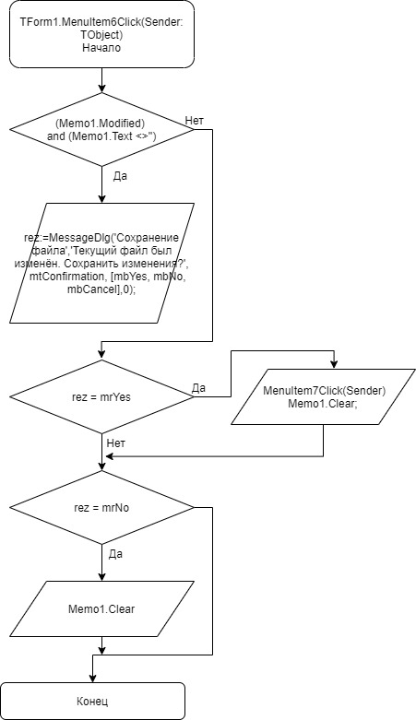

**Схема**

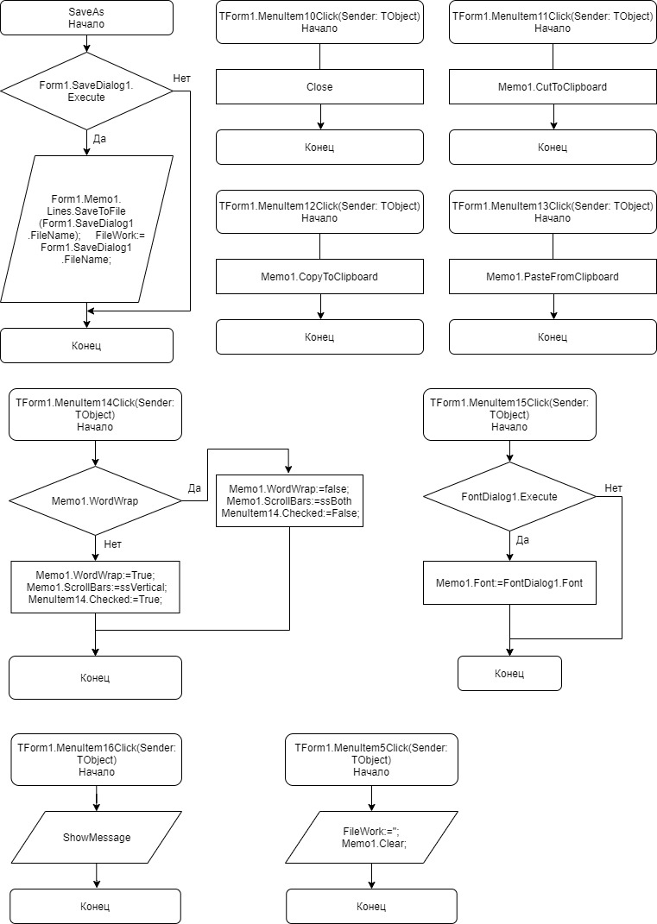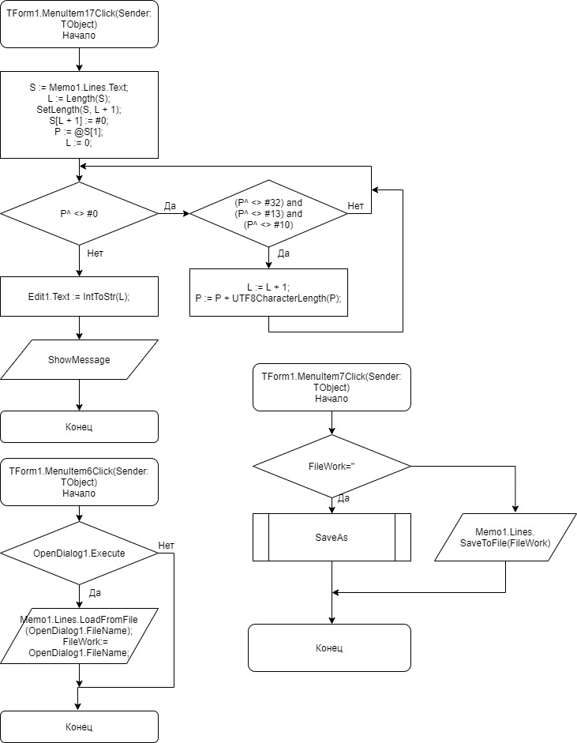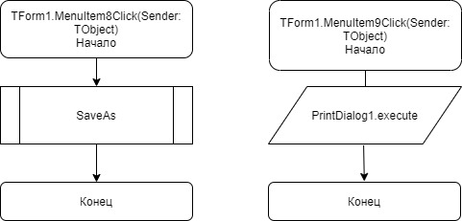

**Скриншоты программы**

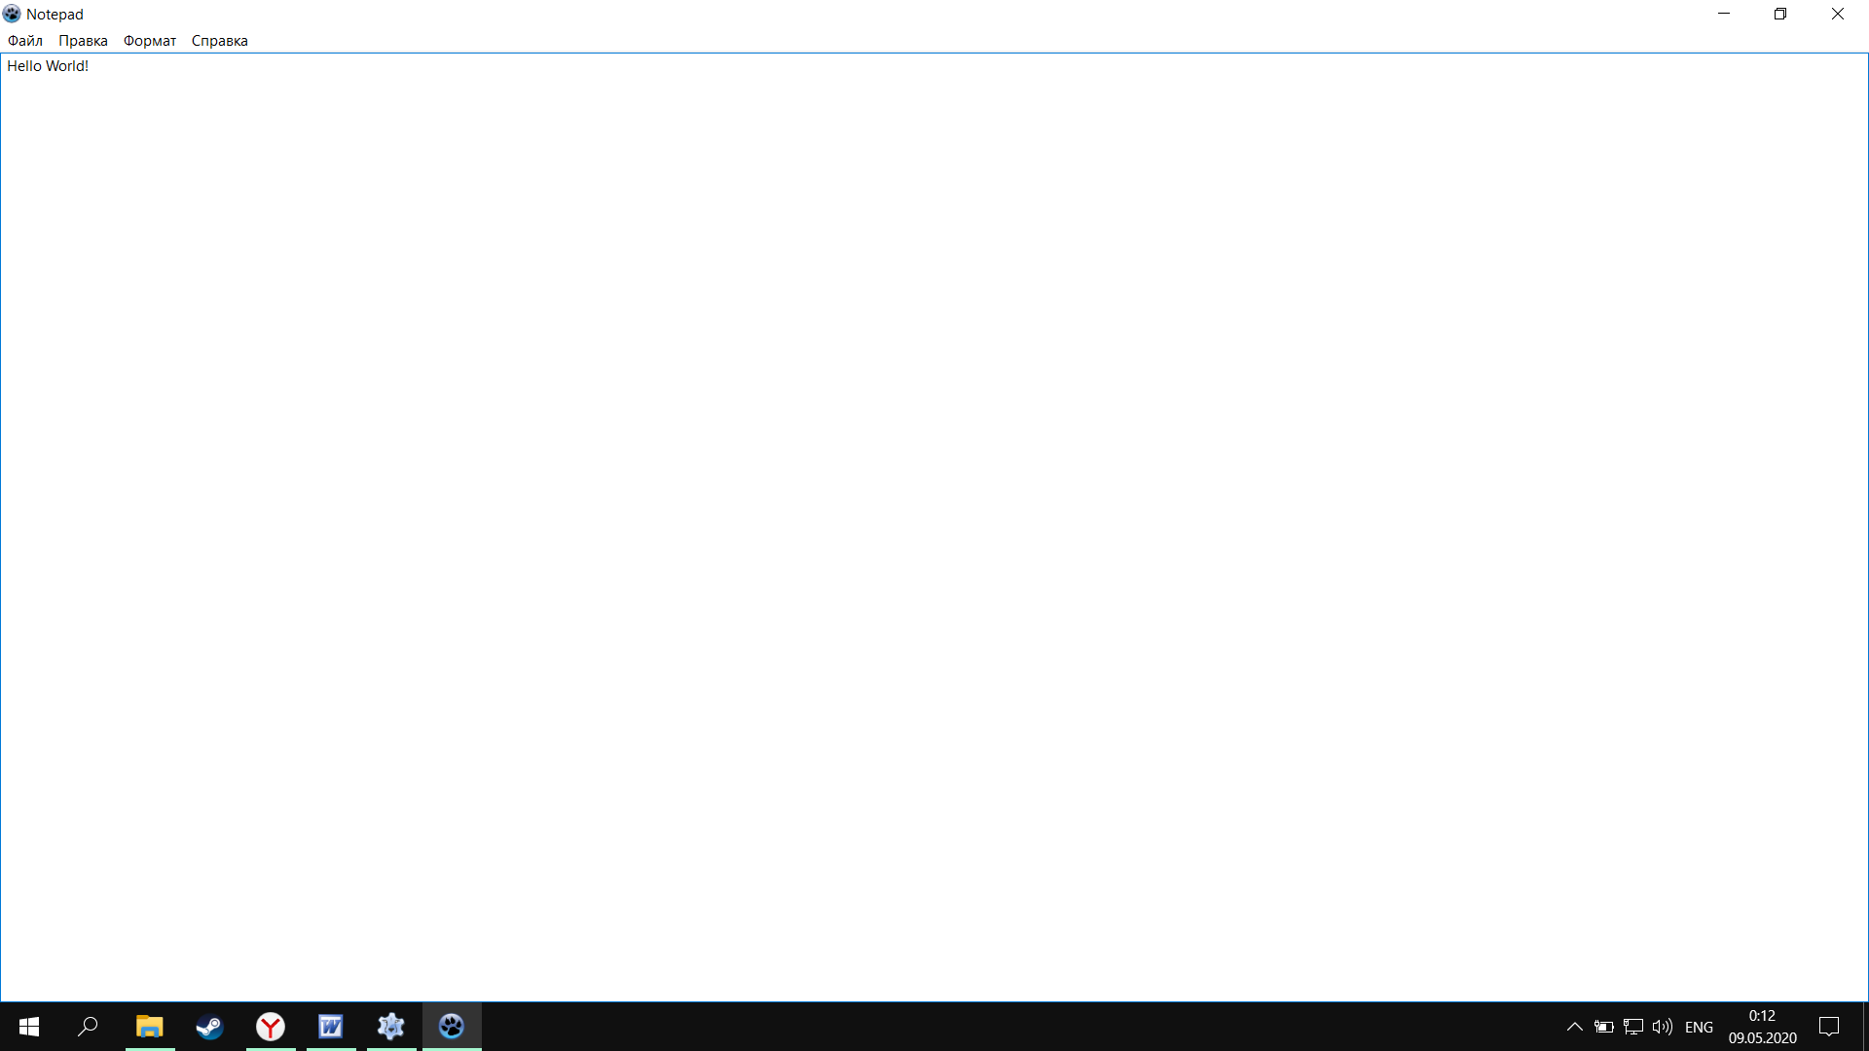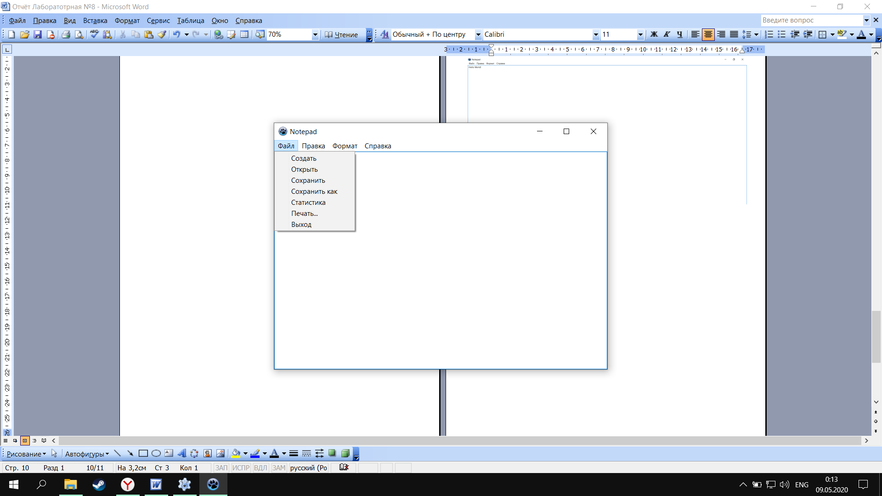

**Вывод**

**Lazarus** — [открытая](https://ru.wikipedia.org/wiki/%D0%9E%D1%82%D0%BA%D1%80%D1%8B%D1%82%D0%BE%D0%B5_%D0%BF%D1%80%D0%BE%D0%B3%D1%80%D0%B0%D0%BC%D0%BC%D0%BD%D0%BE%D0%B5_%D0%BE%D0%B1%D0%B5%D1%81%D0%BF%D0%B5%D1%87%D0%B5%D0%BD%D0%B8%D0%B5) [среда разработки программного обеспечения](https://ru.wikipedia.org/wiki/%D0%A1%D1%80%D0%B5%D0%B4%D0%B0_%D1%80%D0%B0%D0%B7%D1%80%D0%B0%D0%B1%D0%BE%D1%82%D0%BA%D0%B8_%D0%BF%D1%80%D0%BE%D0%B3%D1%80%D0%B0%D0%BC%D0%BC%D0%BD%D0%BE%D0%B3%D0%BE_%D0%BE%D0%B1%D0%B5%D1%81%D0%BF%D0%B5%D1%87%D0%B5%D0%BD%D0%B8%D1%8F) на языке [**Object Pascal**](https://ru.wikipedia.org/wiki/Object_Pascal)для компилятора [**Free Pascal**](https://ru.wikipedia.org/wiki/Free_Pascal) (часто используется сокращение **FPC —**[**Free Pascal Compiler**](https://ru.wikipedia.org/wiki/Free_Pascal), бесплатно распространяемый компилятор языка программирования Pascal). Интегрированная среда разработки предоставляет возможность [кроссплатформенной](https://ru.wikipedia.org/wiki/%D0%9A%D1%80%D0%BE%D1%81%D1%81%D0%BF%D0%BB%D0%B0%D1%82%D1%84%D0%BE%D1%80%D0%BC%D0%B5%D0%BD%D0%BD%D0%BE%D1%81%D1%82%D1%8C) разработки приложений в [**Delphi**](https://ru.wikipedia.org/wiki/Delphi_(%D1%81%D1%80%D0%B5%D0%B4%D0%B0_%D1%80%D0%B0%D0%B7%D1%80%D0%B0%D0%B1%D0%BE%D1%82%D0%BA%D0%B8))-подобном окружении.

В ходе выполнения данной лабораторной работы были освоены азы работы в среде программирования **Lazarus**. Было создано первое графическое приложение на **Lazarus**. Этим приложением стал аналог блокнота. Были реализованы такие функции как набор текста, открытие текстового документа, создание нового текстового документа, сохранение это текстового документа, печать документа, а также работа со шрифтами и размерами текста.

Нажатие каждой клавиши было реализовано в отдельной процедуре и помещено в отдельную библиотеку. Во время знакомства со средой Lazarus было изучено множество функций, таких как **ShowMessage** и **SaveToFile**.

Помимо поставленных задач также были реализованы пункты: **перенос по словам, справка, вставка, копировать, вырезать, шрифт** и некоторые другие. Данная лабораторная работа имеет огромное значении в освоении материала и в выполнении дальнейших лабораторных работ.